
بسمه تعالي
دانشکده داروسازی و علوم داروئی
گروه: بیوتکنولوژی دارویی
طرح درس بیوتکنولوژی صنعتی 2

تعداد واحد درسي: 3 واحد نظری | شماره درس: 317641
مقطع تحصيلي: دکتری تخصصی بیوتکنولوژی دارویی | نیم‌سال: اول 1401-1402
زمان و مکان برگزاری: دوشنبه ها 13-10 کلاسهای آموزش | پيش‌نياز:
مسئول درس: دکتر حمید باخرد شماره تماس محل كار: 37927055 Email : bakheradh@pharm.mui.ac.ir
مدرسین:
1. دکتر وجیهه اکبری شماره تماس محل كار: 37927060
2. دکتر حمید باخرد شماره تماس محل كار: 37927055
3. دکتر فاطمه شفیعی شماره تماس محل كار: 37927058

هدف کلي درس: آشنایی با اصول شیمی پروتئین ها از قبیل ساختمانهای اول، دوم و سوم آنها، روشهای خالص سازی و شناسایی پروتئین ها، روشهای تعیین خصوصیات و ساختار پروتئین ها، آنزیم ها و ساختمان و محوه عمل آنها، آشنایی با مبانی پروتئومیکس، آشنایی با راهکارهای مهندسی پروتئین از قبیل روشهای منطقی(Rational) و تکامل هدفمند پروتئین ها، آشنایی با کاربردهای صنعتی مهندسی پروتئین.

منابع اصلي درس: منابع مورد نظر اساتید درس و منابع جامع زیر
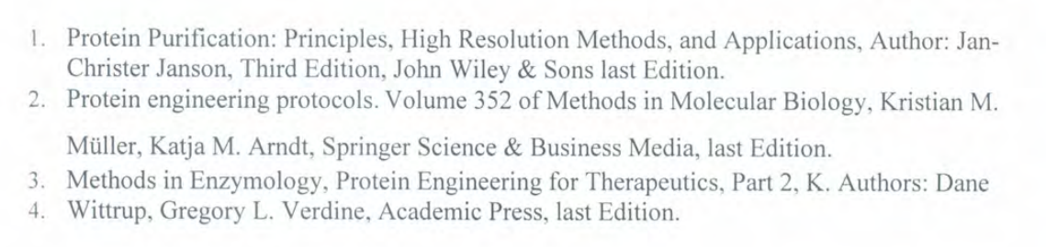
نحوه ارزشيابی دانشجو:
- در صورت مشاهده یا گزارش موارد تقلب، دانشجو به معاونت آموزشی دانشکده ارجاع شده و در این خصوص، مطابق مقررات آموزشی دانشگاه عمل خواهد شد.
- ارزشيابي به دو صورت صورت مي گيرد.
الف. امتحان کتبي که 80 درصد نمره کل را تشکيل مي دهد.
- سمینار که به صورت یک جلسه برای هر یک از اساتید برگزار خواهد شد و 20 درصد نمره را تشکیل می دهد.
- تاریخ امتحان بعد از جمع بندی نظرات اساتید درس به اطلاع خواهد رسید.

زمان‌بندي ارائه درس
رديف | عنوان | تاریخ | مدرس
1 | ساختمان پروتئین ها و پیچش آنها | 28/06/1401 | دکتر باخرد
2 | روشهای خالص سازی پروتئین ها (اصول و مبانی تخلیص) | 4/07/1401 | دکتر باخرد
3 | روشهای خالص سازی پروتئین ها (کروماتوگرافی های تمایلی) | 11/07/1401 | دکتر باخرد
4 | روشهای خالص سازی پروتئین ها (سایر روشهای کروماتوگرافی) | 18/07/1401 | دکتر باخرد
5 | روشهای مهندسی ژنتیک در مهندسی پروتئین (Rational design) | 25/07/1401 | دکتر باخرد
6 | روشهای مهندسی ژنتیک در مهندسی پروتئین (Directed evolution) | 2/08/1401 | دکتر باخرد
7 | مهندسی پروتئین آنتی بادی ها(1) | 9/08/1401 | دکتر باخرد
8 | مهندسی پروتئین آنتی بادی ها(2) | 16/08/1401 | دکتر باخرد
9 | روشهای شناسایی کیفی پروتئین ها | 23/08/1401 | دکتر شفیعی
10 | روشهای شناسایی کمی پروتئین ها | 30/08/1401 | دکتر شفیعی
11 | روشهای تعیین خصوصیت ساختمانی پروتئین ها (Structure Characterization) (1) | 7/09/1401 | دکتر شفیعی
12 | روشهای تعیین خصوصیت ساختمانی پروتئین ها (Structure Characterization) (2) | 14/09/1401 | دکتر شفیعی
13 | روشهای برهم کنش پروتئینی (Protein Interaction) | 21/09/1401 | دکتر شفیعی
14 | ملاحضات دارورسانی پروتئین ها | 28/09/1401 | دکتر شفیعی
15 | مبانی پروتئومیکس | 5/10/1401 | دکتر اکبری
16 | آنزیم ها، ساختار و فعالیت آنها | 12/10/1401 | دکتر اکبری
17 | طراحی پروتئن های هدفمند برای کاربردهای خاص بیولوژیک | 19/10/1401 | دکتر اکبری

